Данное расширение позволяет выполнить объединение нескольких документов в один.
На данный момент возможно объединение следующих видов документов:
- Заказы клиентов
- Заказы поставщикам
После подключения расширения в список документов будет добавлена кнопка «Объединить».
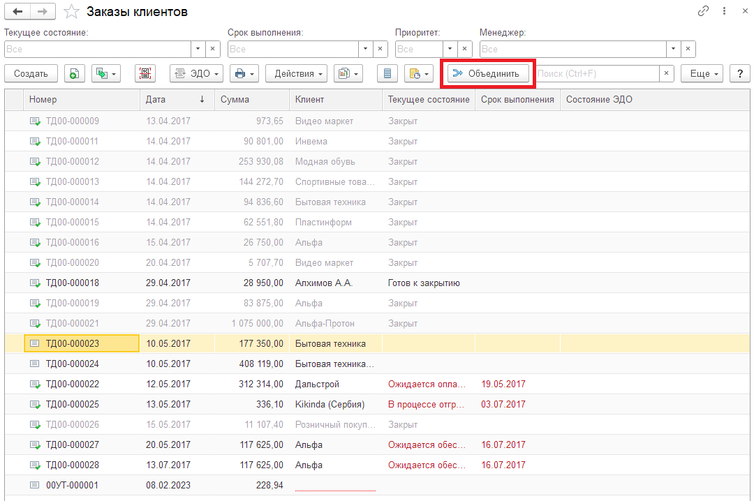
Перед нажатием нужно выделить документы, которые нужно объединить и нажать на кнопку. После этого будет предложено выбрать какой из документов использовать как основной, то есть в него будут перемещены товары из других документов.
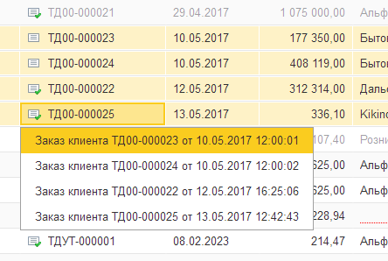
Остальные документы будут помечены на удаление.
Для корректной работы расширения нужно снять галку «Безопасный режим»:
